商务区集团第一届“青年标兵”候选人推荐表

姓 名 |  | 曾鑫伟 | 性别 | 男 |  | 出生年月 | 1986.3.2
政治面貌 |  | 团员 | 文化程度 | 中专 |  | 民族 | 汉
工作单位 及职务 |  | 武汉王家墩物业公司秩序维护队主办 |  |  |  | 职称（工种） | ——
个人简历 | 2000-2003年 就读于黄花初级中学  2003-2005年 就读魏家畈警官学校  2005-2008年 在万科高尔夫城市花园工作  2009-2012年 在本公司工作
曾获得何种奖励 | 2006年曾在万科高尔夫获得优秀员工。  2011年获得置业公司优秀员工。
简要事迹 | 2009年入职武汉中央商务区置业有限公司控股子公司武汉王家墩物业管理有限公司，从一名普通的秩序维护员做起，逐步成长为秩序维护队主办，作为一名基层管理人员，他时常想着怎样从更高层次和多角度，认识公司秩序维护工作的特征及规律，不断总结经验，时刻严格要求自己，系统提升自己的管理水平，总是以争做模范的思想冲在保卫工作的最前端。由于有团结、上进、钻研、勤奋的工作作风和细心严谨、认真、务实的工作面貌，得到各领导及同事信任与认可，于2010年10月，被公司任命为秩序维护队主办一职。  去年六月份，暴雨季节，带领队员连续30多个小时坚守在岗位上，确保商务区道路安全及畅通。同时，安排人员支援青年广场地下机房20多个小时不间断人工排水，保障机房安全；去年的“建党九十周年”七一红歌赛中，在公司领导的指导下，组织队员战酷暑，克服困难利用休息时间精心编排了“向党敬礼，向公司各级领导汇报”的擒敌表演，得到在场领导及观众的高度赞赏；去年年底及今年开年，两次成功布防抓获中建二局两起内外勾结盗取大量钢材案件，得到机场派出所和中建二局领导的赞赏，中建二局领导到公司致谢，并送来锦旗。
基层单位意见 | （盖 章）  年 月 日 |  |  | 评选委员会意见 | （盖 章）  年 月 日

勤劳勇敢 品德口碑好

——置业公司曾鑫伟同志事迹材料
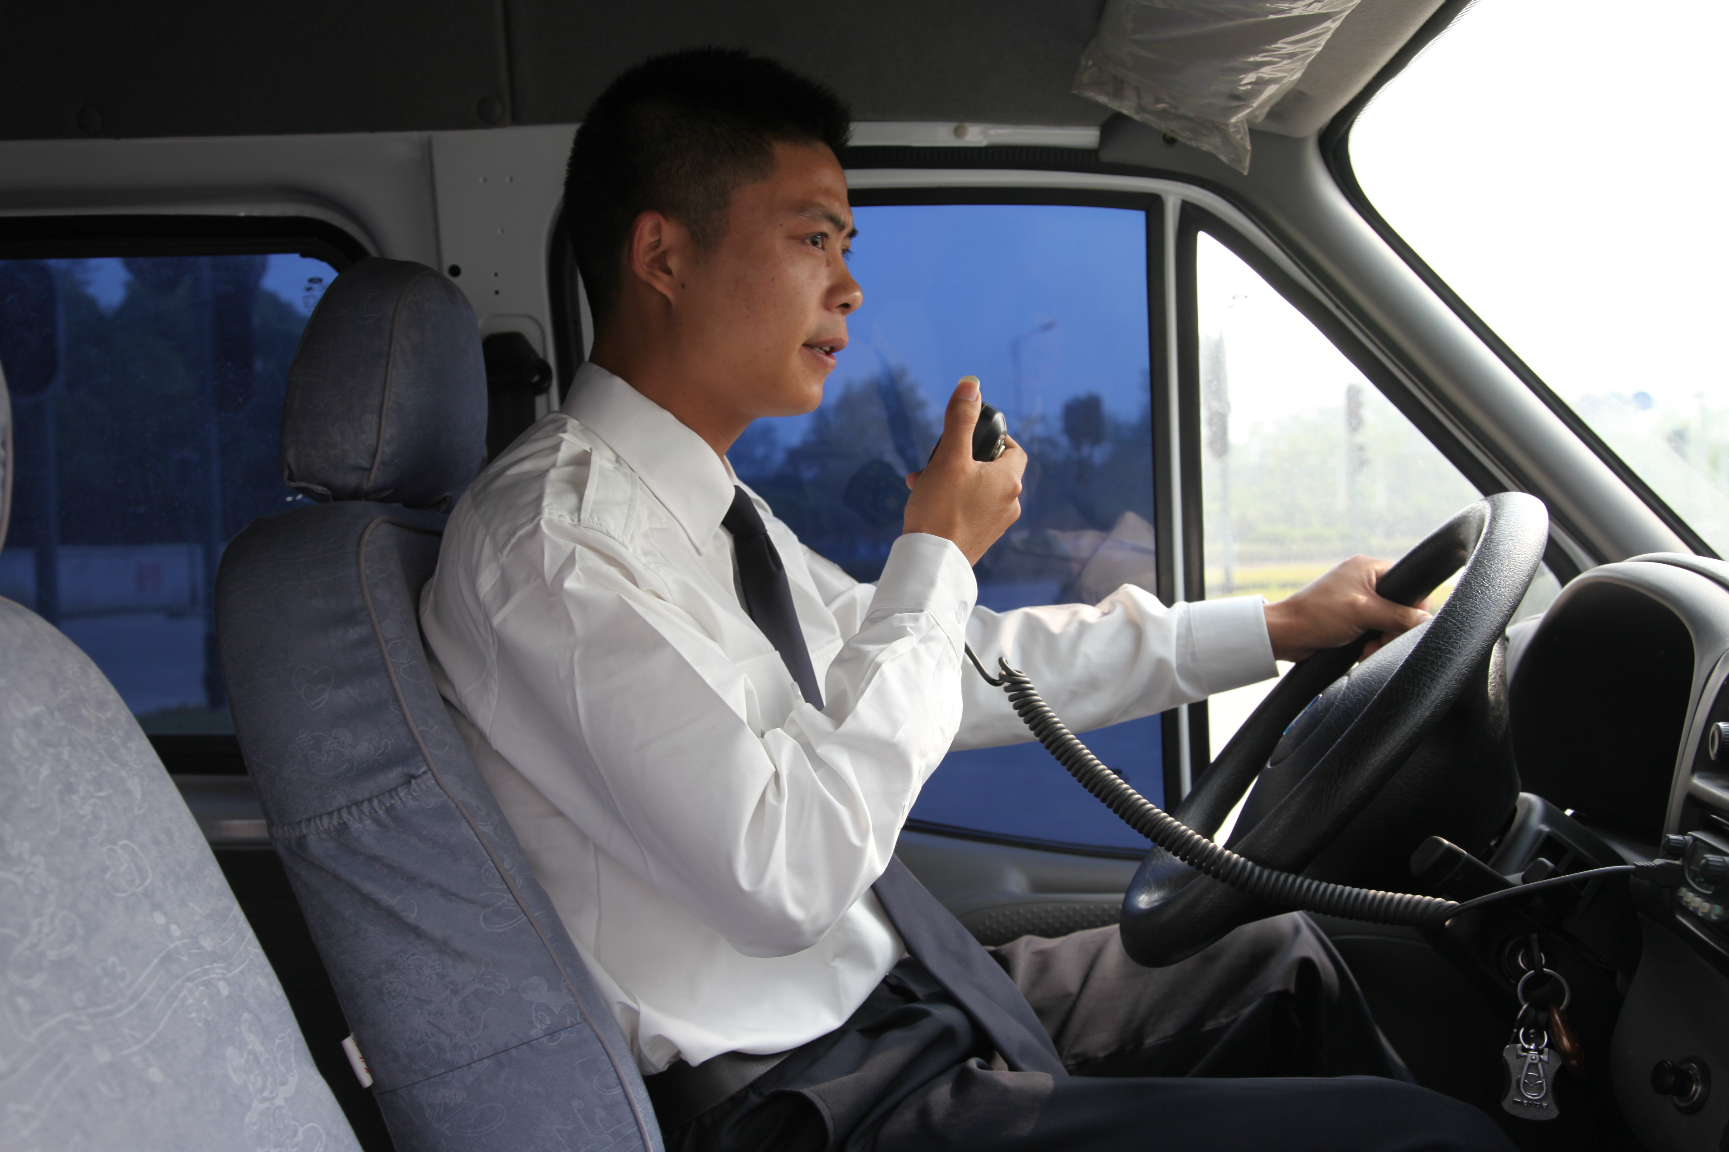
曾鑫伟，男，26岁，2009年入职武汉中央商务区置业有限公司下属子公司武汉王家墩物业管理有限公司，从一名普通的秩序维护员做起，逐步成长为秩序维护队主办，作为一名基层管理人员，他时常想着怎样从更高层次和多角度，认识公司秩序维护工作的特征及规律，不断总结经验，时刻严格要求自己，系统提升自己的管理水平，总是以争做模范的思想冲在保卫工作的最前端。由于有团结、上进、钻研、勤奋的工作作风和细心严谨、认真、务实的工作面貌，以及同事和各领导信任与认可，于2010年10月，被公司任命为秩序维护队主办一职。
在任职之初，恰逢公司扩大经营项目，人员招聘困难，工资待遇在同行业处于劣势，秩序维护员员思想动荡，工作状态低迷，人员流失率高的时期，种种原因导致整个局面处于一种被动的状态。为此他下定决心，要扭转当时举步维艰的局面，使公司的秩序维护工作迈入正轨，同时让队伍的整体素质得全面提升。在此期间，他一心扑在队伍建设的工作中，放弃自己的休息时间，吃住在公司，可谓是一年365天有360天与队员们在一起，管理上不断向各位领导及有安全管理经验同事请教，不断探究改善。
想要驱使员工行为意识的转变，却需要严格和持之以恒的培训来养成良好的习惯，为此，在各级领导的指导下拟定了一系列工作计划，来提高秩序维护队的整体素质：
一、队伍的建设，过硬的队伍是做好工作的重要保证，克服人员流动性大，缺陷多，思想不稳定等多种困难，除了在招聘市场外，进行异地及设点招聘，多渠道引进有安保经验和退伍军人，预备流动人员，拟定招聘的标准，确保招聘工作顺利。
二、在队伍中保持严谨自律的工作和生活作风，给员工树立良好的形象，引导对于良性的发展，健康的工作气氛，积极鼓励队员，有意识的培养凝聚力和队员的团队精神。带头遵守公司的各项工作制度，灌输公司的经营理念和宗旨，以公司的企业文化精神为中心。
三、在工作中以不爱敬岗就会下岗，以不敬业就会失业的态度，从自身做起，认真负责态度对待自己的工作，勤勤恳恳，兢兢业业，忠于职守，尽职尽责，认真参加公司各项学习，加强业务知识培训和工作指导，培养班长的模范带头作用，提高管理技术和突发事件的应变，坚持每周进行礼节礼貌和业务知识培训，有针对性进行提高，避免在处理问题上原则性太强，方法不够灵活，不能随机应变，说话不得当等激化矛盾，在平时加强各项规章制度，提高工作预见性和主动性，在岗员工处理不了问题情况下，不分时间，第一时间赶到现场协助处理，多次制止商务区管务会指定的各个违章动工项目停工，亲力亲为，全天候不定时巡查，以及商务区各个施工单位对公共设施的损坏上报公司，联系施工单位，并督促修复多处公共设施。
四、牢抓防火、防盗确保公司及服务项目的财产安全，安全责任：重于泰山，居安思危，确保无事故发生，先从思想上让员工绷紧安全这根弦，从每个环节入手，周密细致的检查及时发现安全隐患。
在防盗方面，对管委会及集团公司装置红外线报警系统，对于容易翻越的地方加强巡视，以及下水管道按季度上刷黄油等工作。将安全隐患控制在萌芽中。另外保证有足够的巡逻人员及备勤力量，随时准备应对突发事件，任职期间，带领队伍在商务区范围内抓获盗窃电瓶车事件两起。偷盗电缆线20多起，抓获携带管制刀具伤人案件一起，制止抢劫多起，抓获中建二局大量钢材内盗一起。在去年六月由于连续暴雨，商务区内外一片汪洋，交通堵塞严重，为了商务区道路的通畅，我们协助交管部门二十四小时进行交通指挥，同时青年广场一楼地下层涨水，将会危及发动机组，情节严重，带队及时到达配合维修部门进行抽水工作，同时用沙袋堵住各个进水口，将公司损失减少到最低。
在防火工作中，坚持以预防为主，防消结合的指导思想，每天上班交接班人员必须对各种消防器材进行检查，并组织全体员工现场进行消防安全操作，公司也请了专业消防专安对员工传授专业的消防知识，按季度组织消防实战演练。几年来在商务区范围内共扑灭各类小型火灾十多余起，并确保了公司各服务项目及管理区域的消防安全。
- 提高队员素质，做好文明服务的同时，打造一支高素质的、高标准的队伍服务于商务区，对值班、交接班、军事体能训练格按照制度执行。对队伍进行半军事化管理，用公司的制度来规范队员的行为，奖罚分明，保证良好的完成各项工作任务。灵活多样的与队员进行互动交流、沟通，因多队员都是二十出头，血气方刚，可塑性较强，但可变性也很大，所以在队伍管理过程中把思想道德建设贯穿始终。抓紧每周的队部会，叙述各类工作中沟通交流要求，文明执勤，礼貌待人，耐心周到，有问必答，对各类纠纷，无论原因首先自己要做到有礼有节，避免发生不必要的矛盾。
通过以上一系列的措施，整个队伍在短短的一年多的时间里有了质的改变，从刚接手时二十人左右快速的发展成了几十人的队伍。在人数成倍增长的同时，整个队伍取得的各项成绩，也相续得到公司及各级领导的肯定，和相关单位的好评。
去年六月份，暴雨季节，带领队员连续30多个小时坚守在岗位上，确保商务区道路安全及畅通。同时，安排人员支援青年广场地下机房20多个小时不间断人工排水，保障机房安全；
去年的“建党九十周年”七一红歌赛中，在公司领导的指导下，组织队员战酷暑，克服困难利用休息时间精心编排了“向党敬礼，向公司各级领导汇报”的擒敌表演，得到在场领导及观众的高度赞赏；
去年年底及今年开年，两次成功布防抓获中建二局两起内外勾结盗取大量钢材案件，得到机场派出所和中建二局领导的赞赏，中建二局领导到公司致谢，并送来锦旗。
类似这种事迹还有很多，总之， 在平凡的岗位上，曾鑫伟同志从不拈轻怕重，做事有始有终。2010年度他被公司推荐积极入党分子，同年评为公司“先进员工”，对于成绩他永不自满，对于困难他永不服输、对于工作他永不放松，以饱满的工作热情，迎接每一天，迎接每一次的挑战……

二○一二年四月十日

